Période | S1 | S2 | S3 | S4 | S5 | S6 | S7 | S8
1 | X | un/une |  | la/le |  | une/des |  | X
2 | le, la, les |  | sa, son, ses |  | ma, mon, mes |  | je, tu | X
3 | il, elle |  | ils |  | phrase | X | X | X
4 | ponctuation |  | pronoms |  | marques du pluriel |  |  | X
5 | Tikis
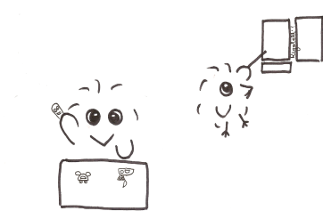
Rigolett
Programmation Français
CP

Grammaire

